|  |  |
| --- | --- |
| Приложение  к годовому плану работы  на 2024-2025 учебный год | Утвержден приказом  по МКОУ Прогимназия №2 г.п. Терек  №112 от «30» августа 2024г. |

**План работы отряда**

**юных инспекторов движения**

**на 2024-2025 учебный год**

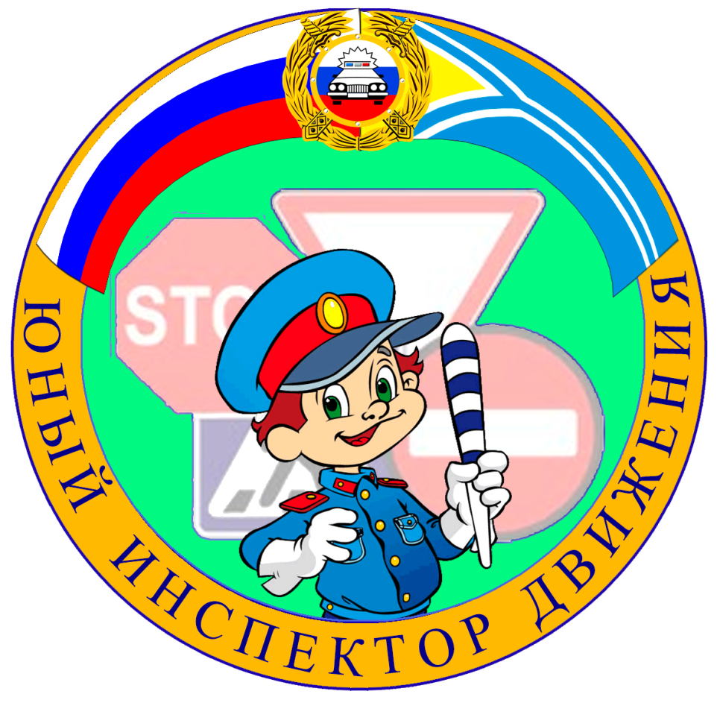

|  |  |  |  |
| --- | --- | --- | --- |
| **№** | Мероприятия | | Ответственный |
| Ноябрь 2024 г. | | | |
| 1 | Выборы состава и актива отряда ЮИД. | | Руководитель отряда ЮИД |
| 2 | Сбор отряда: «Вступить в ряды юных инспекторов движения». Выборы названия, традиций отряда, эмблемы, формы. | | Отряд ЮИД |
| 3 | Выборы отрядной песни, девиза, речёвки. | | Отряд ЮИД |
| Декабрь 2024 г. | | | |
| 4 | Конкурс «Безопасный Новый год», изготовление светоотражающих наклеек | | Руководитель отряда ЮИД, воспитатели ГПД, отряд ЮИД |
| 5 | Сбор отряда ЮИД. Просмотр обучающих видеофильмов по ПДД. | | Руководитель отряда ЮИД, отряд ЮИД |
| 6 | Правила дорожного движения. Общие положения. Обязанности водителей и пешеходов. | | Руководитель отряда ЮИД, отряд ЮИД |
| 7 | Выступление с агитбригадой по ПДД в дошкольных группах | | Отряд ЮИД |
| Январь 2025 г. | | | |
| 8 | ПДД: дорожные знаки, их группы. Значение отдельных знаков. | | Руководитель отряда ЮИД, воспитатели ГПД, отряд ЮИД |
| 9 | Составление безопасных маршрутов по дороге «дом-школа - дом». | | Отряд ЮИД |
| 10 | Размещение агитационных материалов в соц.сетях. | | Рук. отряда ЮИД |
| Февраль 2025 г. | | | |
| 11 | Правила дорожного движения для велосипедистов | | Руководитель отряда ЮИД, отряд ЮИД |
| 12 | Проведение конкурса сочинений по профилактике ДТП среди учащихся. | | Отряд ЮИД. Воспитатели ГПД |
| 13 | Сбор отряда «Мы знаем азбуку движения на пять» | | Отряд ЮИД |
| Март 2025 г. | | | |
| 14 | | Сбор отряда «Права, обязанности и ответственность граждан за нарушение ПДД. | Отряд ЮИД |
| 15 | | Организация конкурса рисунков «Будь внимателен на дороге» | Отряд ЮИД |
| 16 | | Викторина «Знаток ПДД». | Отряд ЮИД |
| Апрель 2025 г. | | | |
| 17 | | Игровая программа «Урок безопасности» для начальной школы | Руководитель отряда ЮИД, воспитатели ГПД, отряд ЮИД |
| 18 | | Выпуск памятки «Осторожно, дети» | Отряд ЮИД |
| Май 2025 г. | | | |
| 19 | | Акция «Письмо водителю» | Отряд ЮИД |
| 20 | | Сбор отряда «Опасные дорожные ситуации» | Руководитель отряда ЮИД, отряд ЮИД. |
| 21 | | Обучающая игра по ПДД | Руководитель отряда ЮИД, отряд ЮИД |
| 22 | | Подведение итогов года | Руководитель отряда ЮИД, отряд ЮИД |